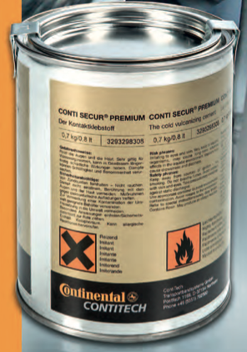

Conti Secur PREMIUM
Однокомпонентный клей на основе полихлоропрена

Соединение резина-металл
Материал для контактного слоя

- Подготовка к холодной вулканизации
  - Очистите поверхности чистящим средством CCS
ВНИМАНИЕ: Если резиновое покрытие с контактным слоем хранилось длительный период времени, мы рекомендуем зачистить поверхность шлифовальным диском с зернистостью 40 или 60.
  - Зачистите металлическую поверхности пескоструйным способом или шлифмашинкой.

- Стыковка
  - Тщательно взболтайте Conti PLUS перед применением и нанесите одним тонким слоем на металлическую поверхность.
Время высыхания не менее 30 минут при комнатной температуре.
  - Нанести один слой Conti Secur PREMIUM на металлическую поверхность
Время высыхания не менее 30 минут при комнатной температуре.
ВНИМАНИЕ: Не использовать кисточку с короткой щетиной, так как покрытие Conti PLUS может сойти.
  - Отрезать резиновое покрытие по размеру.
Второй раз нанести Conti Secur PREMIUM на металлическую поверхность.
  - Один раз покрыть контактный слой Conti Secur PREMIUM.
Время высыхания максимум 10 мин.
  - Соединить стыкуемые поверхности. Прижать поверхности от центра к краям, например, используя ролик или простучать резиновым молотком.
ВНИМАНИЕ: кратковременное сдавливание обязательно.
Оптимальная сила сцепления достигается приблизительно через 24 часа.

Conti Secur PREMIUM
Однокомпонентный клей на основе полихлоропрена

Соединение резина-резина

- Подготовка к холодной вулканизации.
  - Очистить поверхность резины чистящим средством CCS
Дать чистящему средству испариться не менее 10 минут при комнатной температуре.
  - Зачистить резиновую поверхность шлифовальным кругом.
ВНИМАНИЕ: минимальная скорость: 800 U/мин
Максимальная скорость 2000 U/мин
Насухо удалить пыль после зачистки.

- Стыковка
  - Поверхности или материалы подлежащие стыковке должны быть предпочтительно комнатной температуры. Если температура ниже, то мы рекомендуем их прогреть до комнатной.
  - Первый раз нанести Conti Secur PREMIUM на склеиваемые поверхности.
Применяя кисточки с короткой щетиной нанести один тонкий слой Conti Secur PREMIUM на подготовленную резиновую поверхность.
Время высыхания не менее 30 минут при комнатной температуре.
ВНИМАНИЕ: при комнатной температуре максимальное время высыхания не должно превышать 12 часов.
  - Второй рах нанести Conti Secur PREMIUM на склеиваемые поверхности.
Время высыхания максимум 10 минут при комнатной температуре.
ВНИМАНИЕ: Третье нанесение клея может понадобиться, если поверхность чрезмерно неоднородное.
Время высыхания третьего слоя тоже будет примерно 30 минут.
2.4.Соединить стыкуемые поверхности вместе. Прижать поверхности от центра к краям, например, используя ролик. Сила сжатия зависит от свойств поверхностей.
ВНИМАНИЕ: кратковременное сдавливание обязательно.
Оптимальная сила сцепления достигается приблизительно через 24 часа.

